NOMS :

# Découverte de l’encapsuleuse

### Fonctionnement de l'encapsuleuse

###### ✍ Lorsque les 5 bocaux ont été traités, pourquoi y en a-t-il un qui reste sur la plateau de transfert ?

.................................................................................................................................................................

.................................................................................................................................................................

.................................................................................................................................................................

.................................................................................................................................................................

### Diagrammes surtucturels

###### ✍ Compléter les IDB fourni dans les documents réponses.

#### IBD Mécanisme de transfert

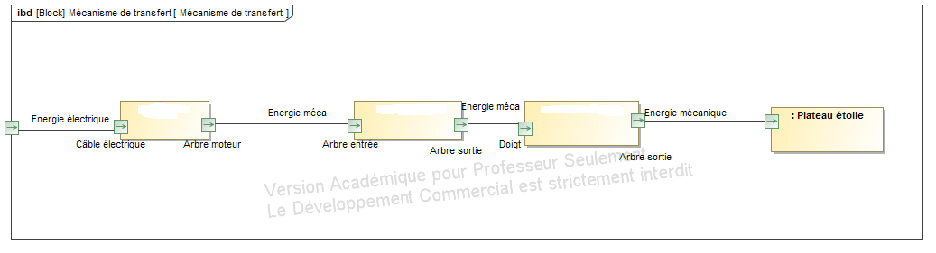

#### IBD Système de transfert des bocaux

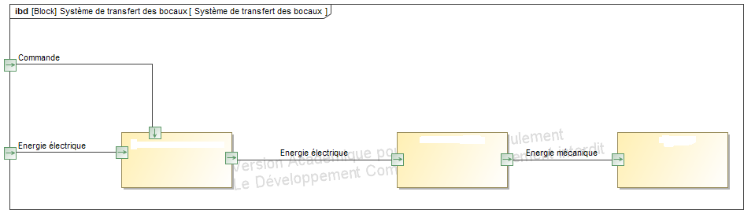

#### IBD Système de mise en place du bouchon

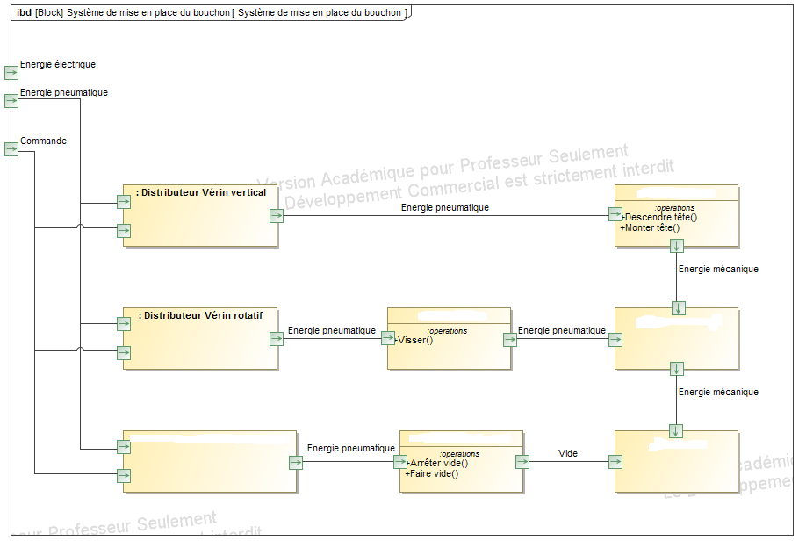

### Fonctionnement manuel

?

?-2

###### ✍ Par appuis successif sur le BP MAIN observer le comportement séquentiel de la machine et faire l’algorithme décrivant le fonctionnement de la machine.

................................................................................................................................................................................

...............................................................................................................................................................................

..............................................................................................................................................................................

................................................................................................................................................................................

...............................................................................................................................................................................

..............................................................................................................................................................................

................................................................................................................................................................................

...............................................................................................................................................................................

..............................................................................................................................................................................

................................................................................................................................................................................

...............................................................................................................................................................................

..............................................................................................................................................................................

# Technologie des capteurs

###### ✍ Avec des phrases courtes et des petits schémas montrer où peuvent se trouvent certains de ces capteurs sur l’encapsuleuse.

................................................................................................................................................................................

...............................................................................................................................................................................

..............................................................................................................................................................................

................................................................................................................................................................................

...............................................................................................................................................................................

..............................................................................................................................................................................

................................................................................................................................................................................

...............................................................................................................................................................................

..............................................................................................................................................................................

................................................................................................................................................................................

...............................................................................................................................................................................

..............................................................................................................................................................................

................................................................................................................................................................................

...............................................................................................................................................................................

..............................................................................................................................................................................

................................................................................................................................................................................

...............................................................................................................................................................................

..............................................................................................................................................................................

................................................................................................................................................................................

...............................................................................................................................................................................

..............................................................................................................................................................................

................................................................................................................................................................................

...............................................................................................................................................................................

..............................................................................................................................................................................

###### ✍ A quelle fonction peuvent bien servir l'ensemble des éléments représentés sur les photos ci-dessus ?

................................................................................................................................................................................

...............................................................................................................................................................................

..............................................................................................................................................................................

................................................................................................................................................................................

...............................................................................................................................................................................

..............................................................................................................................................................................

................................................................................................................................................................................

# La croix de malte

###### ✍ **1** Expliquer comment se fait la rotation de la croix de malte

................................................................................................................................................................................

...............................................................................................................................................................................

..............................................................................................................................................................................

................................................................................................................................................................................

...............................................................................................................................................................................

..............................................................................................................................................................................

..............................................................................................................................................................................

###### ✍ **2** Expliquer comment est verrouillée la croix de malte quand une des quatre positions souhaitées est obtenue

................................................................................................................................................................................

...............................................................................................................................................................................

..............................................................................................................................................................................

................................................................................................................................................................................

### Maquette numérique

###### ✍ **1** Étudier les courbes position angulaire, vitesse angulaire, accélération angulaire .

###### ✍ **2** Expliquer pourquoi elles correspondent bien au fonctionnement observé sur la maquette numérique comme sur l'encapsuleuse.

















